关于电力市场的输电阻塞管理的数学模型
陈晔、何荣坚、郑可逵
[摘要]:本文根据电力市场交易原则与输电阻塞的管理原则，分析了电网输出过程中的各种特点，应用MAPLE软件解超定方程的方法，给出有功潮流与出力的近似线性表达式; 以购电费最少为目标，考虑负荷需求，即爬坡速率的约束，建立了各机组出力分配预案的数学规划模型。以按照排序逐级搜索法，取初始分配预案为（120，73，180，80，125，125，81.1，90），得出出力分配预案为（150，79，180，99.5，125，140，95，113.9），并得出清算价为303元/MWh;考虑电网中发生的输电阻塞的情况，在阻塞费用中对序内、序外容量的输电阻塞调整费用都记为损失的50%.对具体的负荷需求与爬坡速率的约束，得出简明公平的阻塞费用的计算方法.考虑线路潮流限值，在发生输电阻塞的情况下，运用MATLAB软件解线性规划方程组并进行调整，解出满足负荷要求、爬坡速率、潮流限制的出力分配方案与阻塞费用.
关键词：超定方程；潮流限制；线性规划；阻塞费用

- 问题的提出
我国电力系统的市场化改革正在积极、稳步地进行.我国电力市场初期是发电侧电力市场，采取交易与调度一体化的模式.电网公司在组织交易、调度和配送时，必须遵循电网“安全第一”的原则，同时要制订一个电力市场交易规则，按照购电费用最小的经济目标来运作.市场交易-调度中心根据负荷预报和交易规则制订满足电网安全运行的调度计划――各发电机组的出力分配方案.现考虑模电网有n台机组和m条主要线路，每条线路上的有功潮流取决于电网结构和各发电机组的出力.现讨论如下问题：
  - 确定各线路上有功潮流关于各发电机组出力的近似表达式.
  - 已知下一个时段预报的负荷需求、各机组的段容量、段价和爬坡速率的数据，制订出下一个时段各机组的出力分配预案.
  - 设计阻塞费用的计算规则.
- 模型假设
1 5分钟为一个时段，一天24小时共分为96个时段.在每个时段中，各机组将可用出力由低到高分成至多10段.
2 机组运行过程中，单位时间内机组得出力变化量最大限制在某个限制值内^{[2]}，该限制值称为爬坡速率.
3 清算价是按照预案付款，一般都大于实际付价.
4 阻塞费用是改变根据电力市场交易规则得到的各机组出力分配预案时产生的，当用电侧拉闸限电后，阻塞费用为零.
5 在各机组无输电阻塞时，各机组均按出力分配预案出力.
6 拉闸限电是在无法调整各机组出力分配方案使得输电阻塞消除和安全裕度输电时才实现的.
- 符号约定
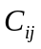 机组第段的段容量
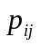 机组第段的段价
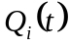 机组在时段的出力
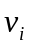 机组的爬坡速率
一个时段的时间 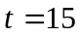分钟
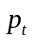 第时段的清算价
 预报负荷需求
- 模型的建立与求解
4．1 有功潮流与发电机组出力的近似表达式
对电网中的8台发电机组和6条主要线路，题目中表1与表2给出了各机组的当前出力和各线路上对应的有功潮流值.现设各机组出力分别为，，……，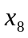，各线路有功潮流分别为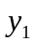，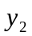，……，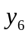.
设（，，……，）与（，，……，）的关系为：
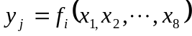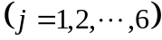
根据线路功率按照比例分配的原则^{[1]}，可设其为线性关系，建立近似表达式为：
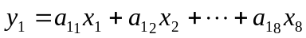
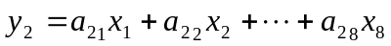
……
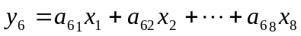
根据表1和表2的数据，利用Maple解该超定线性方程，得出系数矩阵如下：
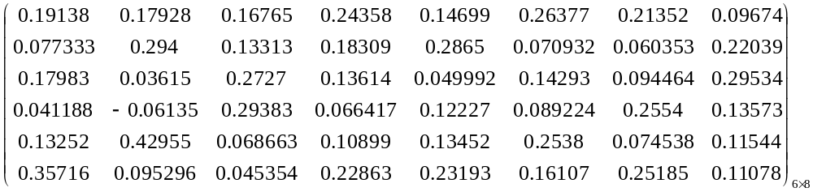4．2 发电机组出力分配预案模型与求解
4.2.1 发电机组出力分配预案模型
设各机组当前出力为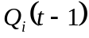，下一时段出力为，根据爬坡速率约束有：
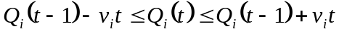
设机组在时段的可用出力为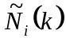，根据段容量可分解为：
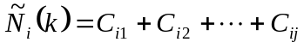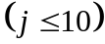
段容量所对应的段价为.对于每个机组，有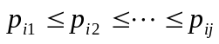，将8（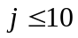）个段容量按段价排序为
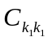，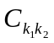，……，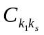，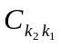，……
即使其对应的段价满足
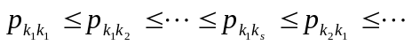
则时段机组的出力分配预案为：
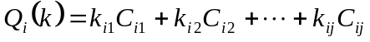
其中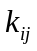为对于是否选取的标定值.当＝1时，将选取段容量的全部；当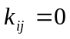时，将不选取段容量；当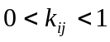时，将选取段容量的部分.
下一时段（第时段）单位时段的购电费用为：
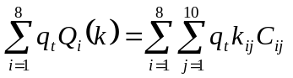
其中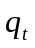为最后入选的段价，即为该时段的清算价.
综述所述，可以建立数学模型为：
min 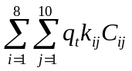
s.t. 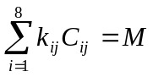 （负荷需求约束）
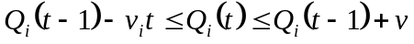 （爬坡速率的约束）
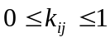
该模型为一个离散的优化模型.在此运用排队法进行求解，先根据段价从小到大选取其对应的段容量，把它加到预备方案中，一直到选取的段容量和满足预报负荷要求，同时使每个机组被选中的段容量和满足爬坡速率要求，这样就求解出最优解.这时，最后入选的段价为清算价.
当执行各机组出力分配预案时，电网各主要线路上的有功潮流应该判断是否会出现输电阻塞.当出现输电阻塞时，应该遵循电网“安全第一”的原则，按照输电阻塞管理原则，调整各机组出力分配方案，尽量避免出现拉闸限电.
具体的操作过程如下图：
计算每条线路上的潮流值
判断是否阻塞
是
失败
失败
拉闸限电
方案实施
否
成功
成功
使用线路安全裕度输电
调整方案，计算阻塞费用
是
寻找段价最小，并找出相应的段容量，把它全部或部分加到预计方案中.
判断方案中段容量总和是否等于预报负荷
制订出方案，得到清算价，计算总购电费用
否
检验是否超出爬坡速率要求
否
是
已知当前出力，下一时段负荷预报价、段价、段容量

4.2.2 发电机组出现输电阻塞时的数学模型
当出现出力阻塞时，以每条线路上最大功率与实际功率之差为目标函数，并使各机组的出力之和等于下一时段的负荷需求，各机组的出力均在爬坡速率限制之内，即建立的数学模型为：
max 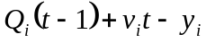 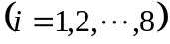
s.t. 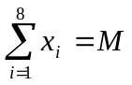
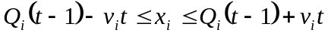
根据加权系数多目标规划的解法，即在每个目标函数上乘以权系数，变成单目标函数.在此取权系数都为，即同样重视每条线路的安全性.从该模型求解出的为机组的可用出力，参照制订发电机组出力分配预案的方法可以制订出新的分配预案.又根据阻塞费用的计算规则，可以算出该方案的阻塞费用.使用这个模型求解新的分配方案能很好地考虑了安全和经济的问题.
4.2.3 阻塞费用的计算规则
设有一出力分配预案,各机组的出力向量为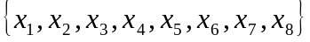,由第一问得到的各线路上潮流关于各发电机组出力的近似表达式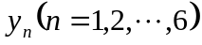是关于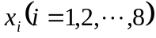的函数,而每条线路都对应一个潮流限值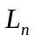和相对安全裕度,但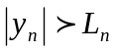时,出现输电阻塞,这时应重新调整各机组出力分配方案.
用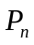表示序外容量所用到的段容量,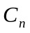表示对应的报价,为调整前清算价,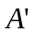为调整后清算价,可得序外容量的部分单位时间内的损失费用为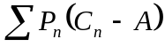.对给定的系数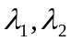,
序内容量单位时间内得到的补偿为:
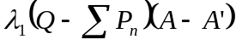 （为预报负荷需求）
序外容量单位时间内得到的补偿为: 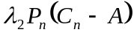
因此,发电公司得到的补偿为: +
对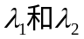进行分析电网公司根据发电公司某项贡献的大小按一定的百分比赔偿损失.由于给出下一个时段预报的负荷需求,按照下一个时段各机组的出力分配预案为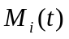,把它简化成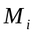,则我们可以得出一个分配预案向量（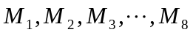）；由第一问的近似表达式,即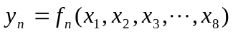,这时我们可视（）为(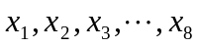),将（）代入方程,可得到各线路上的潮流值(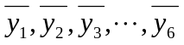)；检验是否会出现输电阻塞,即考察所求得的有功潮的绝对值流值 ()是否超过限值(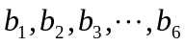),在问题的具体实例数据中即要考察()是否小于(165,150,160,155,132,162)；如果出现了输电阻塞,对与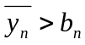,则取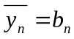,从而可得到新的一组潮流值(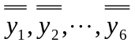)；又由于潮流关于各发电机组出力的关系式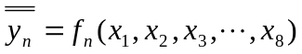,可以解出(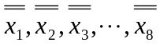),作为一个新的出力分配预案(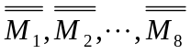)；最后利用上面给出的计算规则计算对于出力分配方案()的阻塞费用.
4.2.4 电机组出力分配预案（1）模型的求解
现有8台发电机组和6条主要线路，下一个时段预报的负荷需求是982.4MW，各机组的当前出力（见表1方案0）、段容量、段价和爬坡速率（见表3，表4和表5），根据上面算法运用Maltab^{[3]}编程求解得每个机组的分配出力，如下表：
发电机组 | 1 | 2 | 3 | 4 | 5 | 6 | 7 | 8
分配出力（MW） | 150 | 79 | 180 | 99.5 | 125 | 140 | 95 | 113.9
每个机组所选中的段容量为：
机组\段 | 1 | 2 | 3 | 4 | 5 | 6 | 7 | 8 | 9 | 10
1 | 70 | 0 | 50 | 0 | 0 | 30 | － | － | － | －
2 | 30 | 0 | 20 | 8 | 15 | 6 | － | － | － | －
3 | 110 | 0 | 40 | 0 | 30 | 0 | － | － | － | －
4 | 55 | 5 | 10 | 10 | 10 | 9.5 | － | － | － | －
5 | 75 | 5 | 15 | 0 | 15 | 15 | － | － | － | －
6 | 95 | 0 | 10 | 20 | 0 | 15 | － | － | － | －
7 | 50 | 15 | 5 | 15 | 10 | － | － | － | － | －
8 | 70 | 0 | 20 | 0 | 20 | 0 | 3.9 | － | － | －
（表中各数字表示被选中的段容量，‘—’表示不被选中）求解得清算价为303元/兆瓦小时.
由于发生了输电阻塞，因此需调节各线路的段容量，经过matlab规划求解并按照排序逐级搜索法，调整出满足交易规则与阻塞管理原则的线路输出功率如下表：
机组 | 1 | 2 | 3 | 4 | 5 | 6 | 7 | 8
出力 | 153 | 88 | 228 | 99.5 | 152 | 113.250 | 102.1 | 117
调整后的有功潮流值为：
线路 | 1 | 2 | 3 | 4 | 5 | 6
潮流值 | 192.8 | 169.8 | 174.4 | 145.2 | 154.9 | 184.3
由阻塞费用计算方法，得出阻塞费用为14873元.
4.2.5电机组出力分配预案（2）模型的求解
当下一个时段预报的负荷需求是1052.8MW时，求解得得每个机组的分配出力，如下表：
发电机组 | 1 | 2 | 3 | 4 | 5 | 6 | 7 | 8
分配出力（MW） | 150 | 81 | 218.2 | 99.5 | 135 | 150 | 102.1 | 117
每个机组所选中的段容量为：
机组\段 | 1 | 2 | 3 | 4 | 5 | 6 | 7 | 8 | 9 | 10
1 | 70 | 0 | 50 | 0 | 0 | 30 | － | － | － | －
2 | 30 | 0 | 20 | 8 | 15 | 6 | 2 | － | － | －
3 | 110 | 0 | 40 | 0 | 30 | 0 | 20 | 18.2 | － | －
4 | 55 | 5 | 10 | 10 | 10 | 9.5 | － | － | － | －
5 | 75 | 5 | 15 | 0 | 15 | 15 | 0 | 10 | － | －
6 | 95 | 0 | 10 | 20 | 0 | 15 | 10 | － | － | －
7 | 50 | 15 | 5 | 15 | 10 | 7.1 | － | － | － | －
8 | 70 | 0 | 20 | 0 | 20 | 0 | 17 | － | － | －
算得清算价为356元/兆瓦小时.
此时的阻塞费用为：20960元
机组 | 1 | 2 | 3 | 4 | 5 | 6 | 7 | 8
出力 | 153 | 88 | 175.8 | 99.5 | 152 | 95 | 102.1 | 117
代入线路潮流与机组出力间线形关系表达式,有线路1,5超出安全裕度,需要拉闸限电.
- 模型的评价
对于线路潮流与机组出力间线形关系表达式的求解，代入0方案中（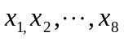）误差0.1%，认为该表达式基本符合两者间的关系。对段容量的选取给出了满足爬坡速率与购电费最小的约束的程序。但发生输电阻塞是，即分配预案中先烈潮流值无法满足线路限值或在安全裕度内时，利用加权系数解多目标规划的方法，将线路潮流与机组出力间线形关系变成单目标函数。在此取权系数都为，即同样重视每条线路的安全性。从该模型求解出的为机组的可用出力，由于在求解中没有考虑购电费最小的目标，因此需要参照制订发电机组出力分配预案的方案通过调整制订出新的分配方案。
参考文献
[1].龚乐年.电力市场理论与实践.http://ee.seu.edu.cn/research/fangxiang1.htm.2004.9.17.
[2].王民量等.考虑机组爬坡速率和网络安全的经济调度新算法.电力系统自动化.第24卷第10期:14－20，2000.
[3].王沫然，MATLAB6.0与科学计算，北京.电子工业出版社.2001.9
本文已获04年全国数模竞赛广东赛区二等奖

